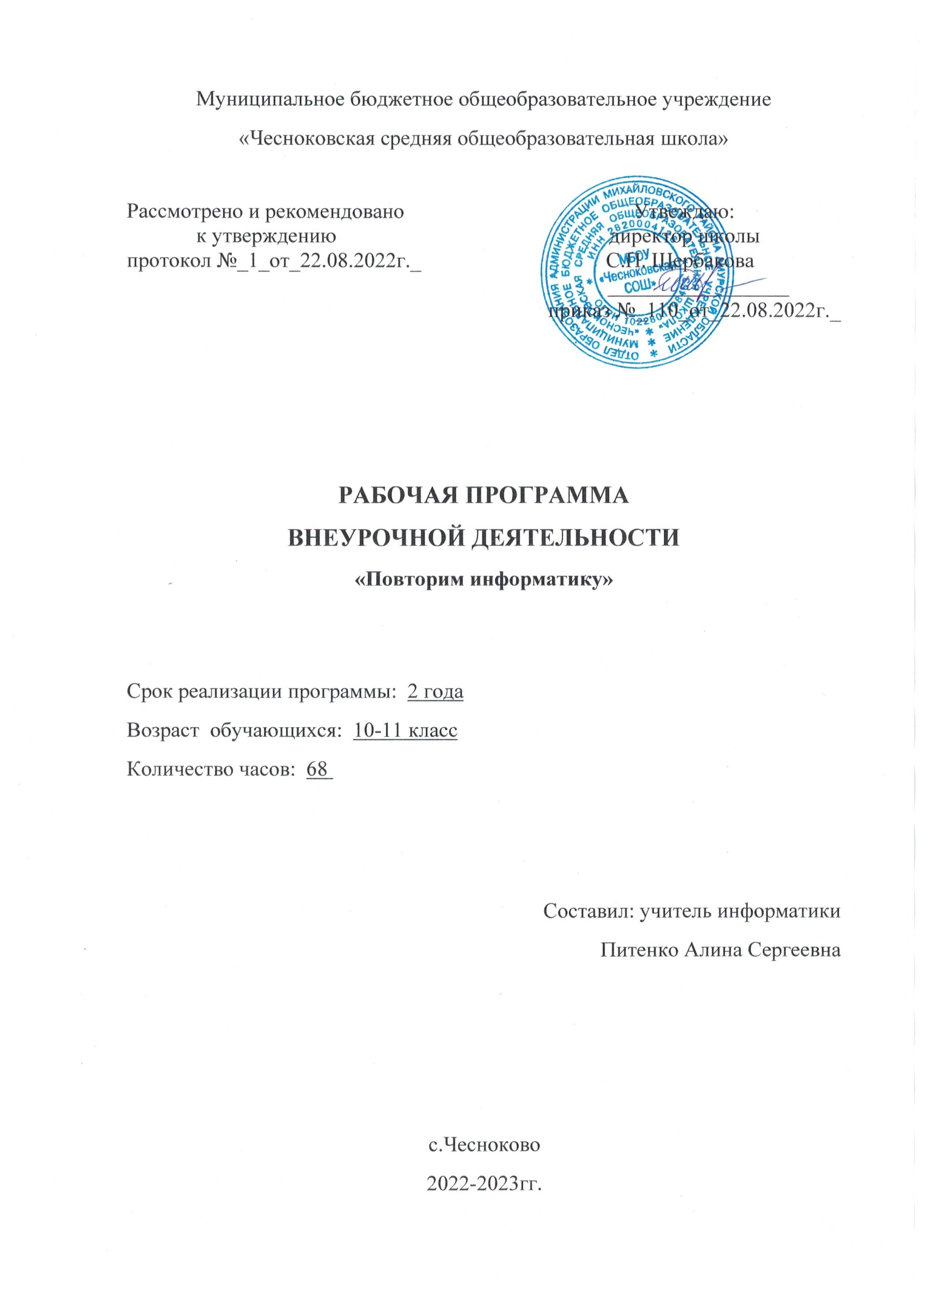
Муниципальное бюджетное общеобразовательное учреждение
Пояснительная записка
1. ПЛАНИРУЕМЫЕ РЕЗУЛЬТАТЫ ИЗУЧЕНИЯ КУРСА
Личностные:
- развитие логического, алгоритмического и математического мышления;
- формирование ответственного отношения к учению, готовности и способности обучающихся к саморазвитию и самообразованию на основе мотивации к обучению и познанию, осознанному выбору и построению дальнейшей индивидуальной траектории образования на базе ориентировки в мире профессий и профессиональных предпочтений, с учётом устойчивых познавательных интересов;
- формирование целостного мировоззрения, соответствующего современному уровню развития информатики;
- формирование осознанного и ответственного отношения к собственным поступкам;
- формирование коммуникативной компетентности в общении и сотрудничестве со сверстниками, взрослыми в процессе образовательной деятельности.
Метапредметные:
- умение самостоятельно определять цели своего обучения, ставить и формулировать для себя новые задачи в учебе и познавательной деятельности, развивать мотивы и интересы своей познавательной деятельности;
- умение самостоятельно планировать пути достижения целей, в том числе альтернативные, осознанно выбирать наиболее эффективные способы решения учебных и познавательных задач;
- умение соотносить свои действия с планируемыми результатами, осуществлять контроль своей деятельности в процессе достижения результата, определять способы действий в рамках предложенных условий и требований, корректировать свои действия в соответствии с изменяющейся ситуацией;
- умение оценивать правильность выполнения учебной задачи, собственные возможности ее решения;
- владение основами самоконтроля, самооценки, принятия решений и осуществления осознанного выбора в учебной и познавательной деятельности;
- умение определять понятия, создавать обобщения, устанавливать аналогии, классифицировать, самостоятельно выбирать основания и критерии для классификации, устанавливать причинно-следственные связи, строить логическое рассуждение, умозаключение (индуктивное, дедуктивное и по аналогии) и делать выводы;
- умение создавать, применять и преобразовывать знаки и символы, модели и схемы для решения учебных и познавательных задач;
- смысловое чтение, умение находить в тексте важные для решения задачи параметры;
- умение организовывать учебное сотрудничество и совместную деятельность с учителем и сверстниками; формулировать, аргументировать и отстаивать свое мнение;
- формирование и развитие компетентности в области использования информационно-коммуникационных технологий.
Предметные:
знать:
- цели проведения ЕГЭ;
- особенности проведения ЕГЭ по информатике;
- структуру и содержание КИМов ЕГЭ по информатике;
- основные изменения в структуре ЕГЭ по информатике 2021 г.
- владение фундаментальными знаниями по темам:
- единицы измерения информации;
- принципы кодирования;
- системы счисления;
- понятие алгоритма, его свойств, способов записи;
- основные алгоритмические конструкции;
- основные элементы программирования;
- основные элементы математической логики;
- архитектура компьютера;
- программное обеспечение;
- основные понятия, используемые в информационных и коммуникационных технологиях.
уметь:
- эффективно распределять время на выполнение заданий различных типов;
- оформлять решение заданий с выбором ответа и кратким ответом на бланках ответа в соответствии с инструкцией;
- оформлять решение заданий с развернутым ответом в соответствии с требованиями инструкции по проверке;
- применять различные методы решения тестовых заданий различного типа по основным тематическим блокам по информатике.
- подсчитывать информационный объём сообщения;
- осуществлять перевод из одной позиционной системы счисления в другую;
- осуществлять арифметические действия в позиционных системах счисления;
- строить и преобразовывать логические выражения;
- строить для логической функции таблицу истинности и логическую схему;
- решать системы логических уравнений;
- использовать стандартные алгоритмические конструкции при программировании;
- реализовывать сложный алгоритм с использованием современных систем программирования.
- выполнять заданные алгоритмы, содержащие процедуры и функции;
- находить и исправлять ошибки в программах;
- определять адрес или маску компьютерной сети;
- разрабатывать стратегии выигрыша в задачах теории игр.
- формирование научного типа мышления, научных представлений о ключевых теориях, типах и видах отношений;
- владение научной терминологией, ключевыми понятиями, методами и приемами.
СОДЕРЖАНИЕ ПРОГРАММЫ
- Информация и ее кодирование (18 ч.)
Информация и информационные процессы в технике. Кодирование информации с помощью знаковых систем. Кодирование информации.
Единицы измерения количества информации. Количество информации как мера уменьшения неопределенности знания. Алфавитный подход к определению количества информации. Процесс передачи информации. Виды и свойства источников и приемников информации. Скорость передачи информации и пропускная способность канала связи.
Кодирование и комбинаторика.
Сигнал, кодирование и декодирование, причины искажения информации при передаче. Правило Фано.
Кодирование текстовой информации. Кодировка ASCII. Основные используемые кодировки кириллицы.
Кодирование графической информации. Кодирование звука.
Решение тренировочных задач на измерение количества информации, скорости передачи информации, кодирование текстовой, звуковой, графической информации и измерение ее информационного объема, кодирование и декодирование информации.
Позиционные системы счисления. Двоичная, восьмеричная, шестнадцатеричная системы счисления. Кодирование чисел в разных системах счисления. Сложение и умножение в разных системах счисления.
Представление числовой информации. Хранение в памяти целых чисел. Прямой, обратный и дополнительные коды. Хранение в памяти вещественных чисел.
- Технология обработки информации в электронных таблицах (2 ч.)
Основные правила адресации ячеек в электронной таблице. Понятие абсолютной и относительной адресации. Решение тренировочных задач на представление числовых данных в виде диаграмм.
- Моделирование (3 ч.)
Анализ информационных моделей. Графы. Поиск путей в графах. Базы данных.
- Программные средства информационных и коммуникационных технологий (2 ч.)
Файловая система. Маски имен файлов. Компьютерные сети. Адресация в Интернете. IP-адрес и маска сети.
- Логика (9 ч.)
Основные логические операции. Законы логики. Составление таблицы истинности для логической функции. Диаграммы Эйлера-Венна. Сложные запросы для поисковых систем. Проверка истинности логического выражения. Решение задач на отрезки. Множества в логических уравнениях. Задачи на делители. Битовые операции в логических уравнениях. Битовые операции в логических уравнениях.
- Контрольно-измерительные материалы ЕГЭ по информатике (1 час)
Особенности проведения ЕГЭ по информатике. Специфика тестовой формы контроля. Структура и содержание КИМов по информатике. Основные термины ЕГЭ.
- Логика (6 ч.)
Решение системы логических уравнений сведением к типовой схеме.
Решение системы логических уравнений с использованием замены переменных. Использование графов для решения систем логических уравнений. Метод отображений для решения систем логических уравнений.
- Алгоритмизация и программирование (23 ч.)
Повторение основных алгоритмических конструкций. Способы описания алгоритмов. Выполнение алгоритмов для исполнителя.
Выполнение и анализ простых алгоритмов. Анализ алгоритмов с циклами.
Поиск ошибок в алгоритмах.
Массивы. Решение задач с одномерными и двухмерными массивами.
Анализ программ с циклами и условными операторами. Рекурсивные алгоритмы.
Решение задач динамического программирования. Теория игр.
Разработка алгоритмов обработки строк символов. Решение задач повышенной сложности из материалов ЕГЭ.
- Тренинг по вариантам (4 ч.)
Выполнение тренировочных заданий. Проведение пробного ЕГЭ
с последующим разбором результатов.
Календарно-тематическое планирование
№ | Темы | Кол-во часов | Дата по плану
10 класс
1-2 | Информация и информационные процессы в технике. Кодирование информации с помощью знаковых систем. | 2
3-4 | Единицы измерения информации. Алфавитный подход. Скорость передачи информации и пропускная способность канала связи. | 2
5-6 | Кодирование и комбинаторика. | 2
7-8 | Сигнал, кодирование и декодирование, причины искажения информации при передаче. Правило Фано. | 2
9-10 | Кодирование текстовой информации. Кодировка ASCII. Основные используемые кодировки кириллицы. | 2
11-12 | Кодирование графической информации. Кодирование звука. | 2
13-14 | Решение тренировочных задач на измерение количества информации. | 2
15-16 | Позиционные системы счисления. Двоичная, восьмеричная, шестнадцатеричная системы счисления. | 2
17-18 | Представление числовой информации. Хранение в памяти целых чисел. Прямой, обратный и дополнительные коды. Хранение в памяти вещественных чисел. | 2
19-20 | Основные правила адресации ячеек в электронной таблице. Понятие абсолютной и относительной адресации.  Решение тренировочных задач | 2
21-23 | Анализ информационных моделей. Графы. Поиск путей в  графах. Базы данных. | 3
24-25 | Файловая система. Маски имен файлов. Компьютерные сети.  Адресация в Интернете. IP-адрес и маска сети. | 2
26 | Основные логические операции. Законы логики. Таблицы истинности | 1
27-28 | Диаграммы Эйлера-Венна. Сложные запросы для поисковых  систем. | 2
29-30 | Проверка истинности логического выражения. Решение задач на отрезки.  Множества в логических уравнениях. Задачи на делители. | 2
31-33 | Битовые операции в логических  уравнениях.. | 3
34 | Итог | 1
11 класс
35 | Особенности проведения ЕГЭ по информатике. Специфика тестовой формы контроля.  Структура и содержание КИМов по информатике. Основные термины ЕГЭ. | 1
36-38 | Решение системы логических уравнений сведением к типовой схеме и с использованием замены переменных. | 3
39-41 | Использование графов для решения систем логических уравнений. Метод отображений для решения систем логических  уравнений. | 3
42-43 | Повторение основных алгоритмических конструкций.  Способы описания алгоритмов. | 2
44-45 | Выполнение алгоритмов для  исполнителя. | 2
46-47 | Выполнение и анализ простых  алгоритмов. | 2
48-49 | Анализ алгоритмов с циклами. Поиск ошибок в алгоритмах. | 2
50-52 | Массивы. Решение задач с  одномерными и двухмерными массивами. | 3
53-55 | Анализ программ с циклами и  условными операторами. | 3
56-57 | Рекурсивные алгоритмы. | 2
58-60 | Решение задач динамического  программирования. Теория игр. | 3
61-64 | Разработка алгоритмов обработки строк символов.  Решение задач повышенной сложности из материалов ЕГЭ | 4
65-68 | Выполнение тренировочных заданий. Проведение пробного  ЕГЭ с последующим разбором результатов | 4

